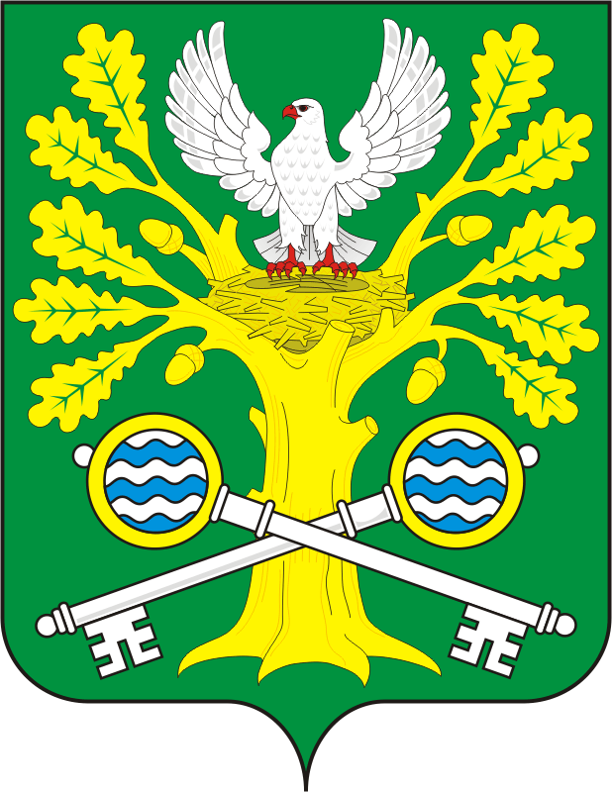
СОВЕТ ДЕПУТАТОВ МО СТАРОСОКУЛАКСКИЙ СЕЛЬСОВЕТ САРАКТАШСКОГО РАЙОНА ОРЕНБУРГСКОЙ ОБЛАСТИ
ЧЕТВЕРТЫЙ СОЗЫВ

ЗАКЛЮЧЕНИЕ
Внеочередного тридцать шестого заседания Совета депутатов
МО Старосокулакский сельсовет четвертого созыва
постоянной комиссии по бюджетной, налоговой и финансовой политике, собственности и экономическим вопросам, торговле и быту
по проекту бюджета муниципального образования Старосокулакский сельсовет Саракташского района Оренбургской области на 2024 год и плановый период 2025 и 2026 годов.

с.Старый Сокулак от 14 ноября 2023 года

Присутствовали члены комиссии:
______________________

Приглашенные:
С.Г. Смирнов – Глава сельсовета
К.Д. Аксенова – специалист сельсовета

СЛУШАЛИ: Е.П. Тришечкина – председатель постоянной комиссии по бюджетной, налоговой и финансовой политике, собственности и экономическим вопросам, торговле и быту.
Рассмотрев на заседании постоянной комиссии по бюджетной, налоговой и финансовой политике, собственности и экономическим вопросам, торговле и быту, основные параметры местного бюджета на 2024 год и плановый период 2025 и 2026годов, а так же изучив проект бюджета муниципального образования Старосокулакский сельсовет Саракташского района Оренбургской области на 2024 год и плановый период 2025 и 2026 годов, комиссия пришла к выводу, что представленный проект Решения о бюджете в целом соответствует требованиям БК РФ и содержит основные характеристики бюджета, к которым относятся общий объем доходов бюджета, общий объем расходов.

Председатель постоянной комиссии
бюджетной, налоговой и финансовой
политике, собственности и экономическим
вопросам, торговле и быту Е.П. Тришечкина

